DFD
Data Flow Diagram
Dewi Ratna Sari (12.111.0430)
Frendy (12.111.0090)
Jimmy Tanu Wijaya (12.111.0154)
Michael (12.111.0804)
Steven Handoko (12.111.0324)

Data Flow Diagram

Sejarah Data Flow Diagram (DFD)
Data Flow Diagram diciptakan oleh Larry Constantine berdasarkan model perhitungan “Data Flow Graph” Martin dan Estrin. Mereka adalah salah satu dari tiga perspektif penting Structured Systems Analysis and Design Method (SSADM). Dengan menggunakan Data Flow Diagram, pengguna dapat memvisualisasikan bagaimana sistem akan beroperasi, sistem apa yang akan dicapai serta bagaimana sistem akan diimplementasikan.

Biografi Singkat Larry Constantine

Larry LeRoy Constantine (lahir tahun 1943) adalah seorang software engineer Amerika dan profesor di Exact Sciences and Engineering di University of Madeira Portugal, yang telah dianggap salah satupelopor dalam bidang komputasi. Dia telah banyak memberikan kontribusi konsep dan teknik dalam membentuk dasar teknik modern rekayasa perangkat lunak serta pengembangannya.
Larry LeRoy Constantine ini telah menerbitkan lebih dari 200 makalah serta 22 buku, diantaranya:
- 1974. Group marriage: A study of contemporary multilateral marriage. With Joan Constantine. Collier Books, 1974.
- 1975. Structured Design. With Ed Yourdon. Yourdon Press.
- 1981. Children and Sex: New Findings, New Perspectives. (ed.) with Floyd Martinson. Little Brown & Co (T).
- 1986. Family Paradigms: The Practice of Theory in Family Therapy. Guilford Press.
- 1995. Constantine on Peopleware. Yourdon Press Computing Series.
- 1999. Software for Use: A Practical Guide to the Essential Models and Methods of Usage-Centered Design. With Lucy Lockwood. Reading, MA: Addison-Wesley.
- 2001. The Peopleware Papers: Notes on the Human Side of Software. NJ: Prentice Hall.
- 2001. Beyond Chaos: The Expert Edge in Managing Software Development. (ed.). Boston: Addison-Wesley.
- 2002. ''The Unified Process Transition and Production Phases. (ed.) with Scott W. Ambler. CMP Books, Lawrence 2002, ISBN 1-57820-092-X.

Pengertian & Konsep Data Flow Diagram (DFD)
Data Flow Diagram atau sering disingkat DFD adalah suatu diagram atau perangkat-perangkat analisis dan perancangan yang menggunakan notasi-notasi untuk menggambarkan arus dari data sistem yang terstruktur sehingga memungkinkan penganalis sistem memahami sistem dan subsistem secara visual sebagai suatu rangkaian aliran data yang saling berkaitan, yang penggunaannya sangat membantu untuk memahami sistem secara logika, tersruktur dan jelas.
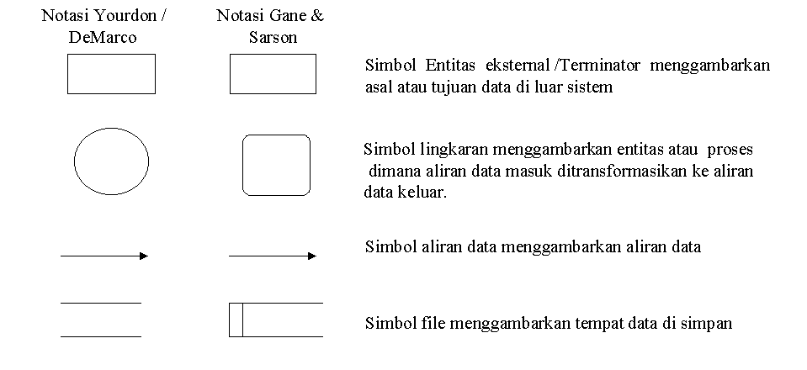
Ada juga yang mengatakan DFD adalah suatu model logika data atau proses yang dibuat untuk menggambarkan dari mana asal data dan kemana tujuan data yang keluar dari sistem, dimana data disimpan, proses apa yang menghasilkan data tersebut dan interaksi antara data yang tersimpan dan proses yang dikenakan pada data tersebut. Singkatnya, DFD merupakan alat bantu dalam menggambarkan atau menjelaskan proses kerja suatu sistem.

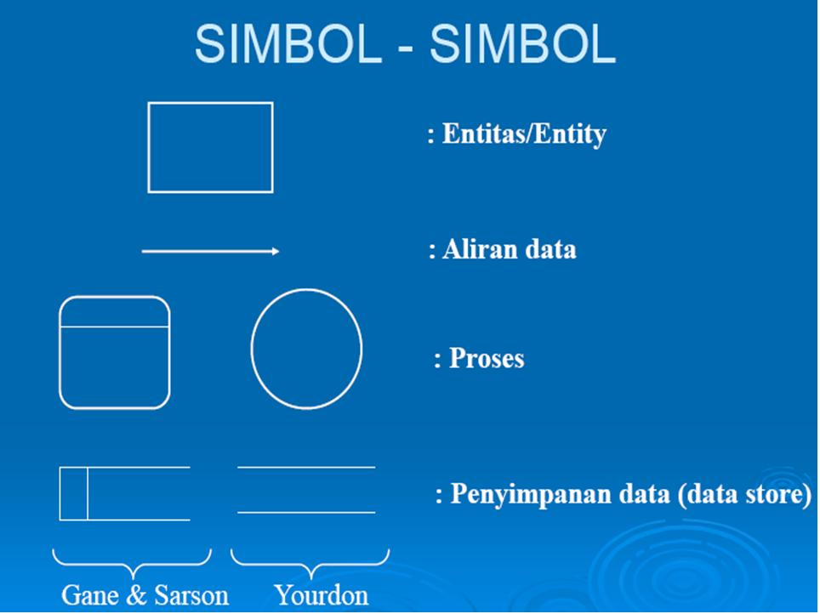
Entitas biasanya diberi nama dengan kata benda.
Aliran data merupakan perpindahan data dari satu titik ke titik yang lain (penggambarannya dengan cara kepala tanda panah mengarah ke tujuan datanya.
Proses biasanya selalu menunjukkan suatu perubahan data dan terjadinya proses transformasi data.
Penyimpanan Data (data store) diberi nama dengan kata benda, sesuai dengan data yang disimpan didalamnya.

Ada dua jenis DFD, baik yang mendukung pendekatan top-down untuk analisis sistem, dimana analis mulai dengan mengembangkan pemahaman umum tentang sistem dan secara bertahap memecah komponen keluar ke lebih rinci:
- Logical data flow diagrams : adalah implementasi-independen dan menggambarkan sistem, bukan bagaimana kegiatan yang dicapai.
- Physical data flow diagrams : adalah implementasi-dependent dan menggambarkan entitas aktual (perangkat, departemen, orang, dsb) yang terlibat dalam sistem saat ini.

Level Data Flow Diagram
Didalam DFD terdapat 3 level, yaitu :
1. Diagram Konteks : menggambarkan satu lingkaran besar yang dapat mewakili seluruh proses yang terdapat di dalam suatu sistem. Merupakan tingkatan tertinggi dalam DFD dan biasanya diberi nomor 0 (nol). Semua entitas eksternal yang ditunjukkan pada diagram konteks berikut aliran-aliran data utama menuju dan dari sistem. Diagram ini sama sekali tidak memuat penyimpanan data dan tampak sederhana untuk diciptakan.
2. Diagram Nol (diagram level-1) : merupakan satu lingkaran besar yang mewakili lingkaran-lingkaran kecil yang ada di dalamnya. Merupakan pemecahan dari diagram Konteks ke diagram Nol. di dalam diagram ini memuat penyimpanan data.
3. Diagram Rinci : merupakan diagram yang menguraikan proses apa yang ada dalam diagram Nol.

Data Flow Diagram dapat digambarkan dalam Diagram Context dan Level n. Huruf n dapat menggambarkan level dan proses di setiap lingkaran.
- Diagram Context
- Diagram Level n
- DFD Logis
- DFD Fisik

Context Diagram (CD)
Jenis pertama Context Diagram, adalah data flow diagram tingkat atas (DFD Top Level), yaitu diagram yang paling tidak detail, dari sebuah sistem informasi yang menggambarkan aliran-aliran data ke dalam dan ke luar sistem dan ke dalam dan ke luar entitas-entitas eksternal. (CD menggambarkan sistem dalam satu lingkaran dan hubungan dengan entitas luar. Lingkaran tersebut menggambarkan keseluruhan proses dalam sistem).
Beberapa hal yang harus diperhatikan dalam menggambar CD;
- Terminologi sistem :
- Batas Sistem adalah batas antara “daerah kepentingan sistem”.
- Lingkungan Sistem adalah segala sesuatu yang berhubungan atau mempengaruhi sistem tersebut.
- Interface adalah aliran yang menghubungkan sebuah sistem dengan linkungan sistem tersebut.
- Menggunakan satu simbol proses,
Yang masuk didalam lingkaran konteks (simbol proses) adalah kegiatan pemrosesan informasi (Batas Sistem). Kegiatan informasi adalah mengambil data dari file, mentransformasikan data, atau melakukan filing data, misalnya mempersiapkan dokumen, memasukkan, memeriksa, mengklasifikasi, mengatur, menyortir, menghitung, meringkas data, dan melakukan filing data (baik yang melakukan secara manual maupun yang dilakukan secara terotomasi).
- Nama/keterangan di simbol proses tersebut sesuai dengan fungsi sistem tersebut.
- Antara Entitas Eksternal/Terminator tidak diperbolehkan komunikasi langsung
- Jika terdapat termintor yang mempunyai banyak masukan dan keluaran, diperbolehkan untuk digambarkan lebih dari satu sehingga mencegah penggambaran yang terlalu rumit, dengan memberikan tanda asterik ( * ) atau garis silang ( # ).
- Jika Terminator mewakili individu (personil) sebaiknya diwakili oleh peran yang dipermainkan personil tersebut.
- Aliran data ke proses dan keluar sebagai output keterangan aliran data berbeda.

Diagram Level n / Data Flow Diagram Levelled
Dalam diagram n DFD dapat digunakan untuk menggambarkan diagram fisik maupun diagram diagram logis. Dimana Diagram Level n merupakan hasil pengembangan dari Context Diagram ke dalam komponen yang lebih detail tersebut disebut dengan top-down partitioning. Jika kita melakukan pengembangan dengan benar, kita akan mendapatkan DFD-DFD yang seimbang.
Beberapa hal yang harus diperhatikan dalam membuat DFD ialah:
- Pemberian Nomor pada diagram level n dengan ketentuan sebagai berikut:
- Setiap penurunan ke level yang lebih rendah harus mampu merepresentasikan proses tersebut dalam sepesifikasi proses yang jelas. Sehingga seandainya belum cukup jelas maka seharusnya diturunkan ke level yang lebih rendah.
- Setiap penurunan harus dilakukan hanya jika perlu.
- Tidak semua bagian dari sistem harus diturunkan dengan jumlah level yang sama karena yang kompleks bisa saja diturunkan, dan yang sederhana mungkin tidak perlu diturunkan. Selain itu, karena tidak semua proses dalam level yang sama punya derajat kompleksitas yang sama juga.
- Konfirmasikan DFD yang telah dibuat pada pemakai dengan cara top-down.
- Aliran data yang masuk dan keluar pada suatu proses di level n harus berhubungan dengan aliran data yang masuk dan keluar pada level n+1. Dimana level n+1 tersebut mendefinisikan sub-proses pada level n tersebut.
- Penyimpanan yang muncul pada level n harus didefinisikan kembali pada level n+1, sedangkan penyimpanan yang muncul pada level n tidak harus muncul pada level n-1 karena penyimpanan tersebut bersifat lokal.
- Ketika mulai menurunkan DFD dari level tertinggi, cobalah untuk mengidentifikasi external events dimana sistem harus memberikan respon. External events dalam hal ini berarti suatu kejadian yang berkaitan dengan pengolahan data di luar sistem, dan menyebabkan sistem kita memberikan respon.
- Jangan menghubungkan langsung antara satu penyimpanan dengan penyimpanan lainnya (harus melalui proses).
- Jangan menghubungkan langsung dengan tempat penyimpanan data dengan entitas eksternal / terminator (harus melalui proses), atau sebaliknya.
- Jangan membuat suatu proses menerima input tetapi tidak pernah mengeluarkan output yang disebut dengan istilah “black hole”.
- Jangan membuat suatu tempat penyimpanan menerima input tetapi tidak pernah digunakan untuk proses.
- Jangan membuat suatu hasil proses yang lengkap dengan data yang terbatas yang disebut dengan istilah “magic process”.
- Jika terdapat terminator yang mempunyai banyak masukan dan keluaran, diperbolehkan untuk digambarkan lebih dari satu sehingga mencegah penggambaran yang terlalu rumit, dengan memberikan tanda asterik ( * ) atau garis silang ( # ), begitu dengan bentuk penyimpanan.
- Aliran data ke proses dan keluar sebagai output keterangan aliran data berbeda.

DFD Fisik
Adalah representasi grafik dari sebuah sistem yang menunjukan entitas-entitas internal dan eksternal dari sistem tersebut, dan aliran-aliran data ke dalam dan keluar dari entitas-entitas tersebut. Entitas-entitas internal adalah personel, tempat (sebuah bagian), atau mesin (misalnya, sebuah komputer) dalam sistem tersebut yang mentransformasikan data. Maka DFD fisik tidak menunjukkan apa yang dilakukan, tetapi menunjukkan dimana, bagaimana, dan oleh siapa proses-proses dalam sebuah sistem dilakukan.
Perlu diperhatikan didalam memberikan keterangan di lingkaran-lingkaran (simbol proses) dan aliran-aliran data (simbol aliran data) dalam DFD fisik menggunakan label/keterangan dari kata benda untuk menunjukan bagaimana sistem mentransmisikan data antara lingkaran-lingkaran tersebut.
DFD Logis
Adalah representasi grafik dari sebuah sistem yang menunjukkan proses-proses dalam sistem tersebut dan aliran-aliran data ke dalam dan ke luar dari proses-proses tersebut. Kita menggunakan DFD logis untuk membuat dokumentasi sebuah sistem informasi karena DFD logis dapat mewakili logika tersebut, yaitu apa yang dilakukan oleh sistem tersebut, tanpa perlu menspesifikasi dimana, bagaimana, dan oleh siapa proses-proses dalam sistem tersebut dilakukan.
Keuntungan dari DFD logis dibandingkan dengan DFD fisik adalah dapat memusatkan perhatian pada fungsi-funsi yang dilakukan sistem.
Perlu diperhatikan di dalam pemberian Keterangan/ Label:
- Lingkaran-lingkaran (simbol proses) menjelaskan apa yang dilakukan sistem
- Misal : Menerima Pembayaran, Mencatat Penjualan, Membandingkan kas dan Daftar Penerimaan, Mempersiapkan Setoran, dll.
- Aliran-aliran data (simbol aliran data) menggambarkan sifat data.

DFD juga dapat dikelompokkan bersama-sama untuk mewakili sub-sistem dari sistem yang dianalisis.
Sebuah diagram aliran data dapat terlihat sebagai berikut:
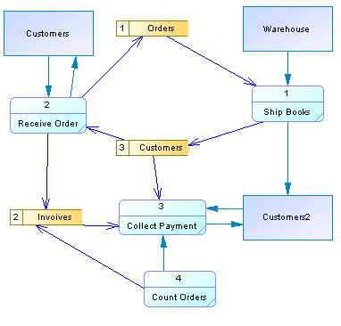

Tabelpenjelasan DFD
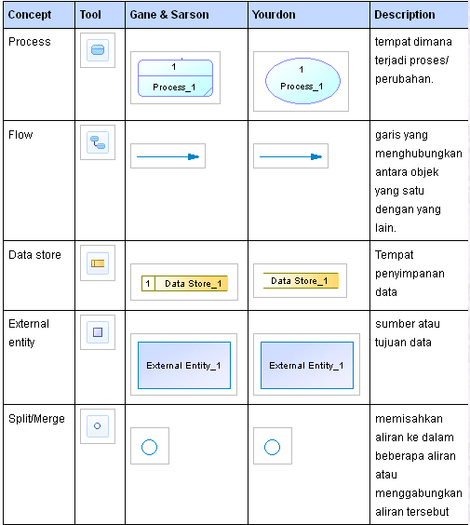

Fungsi Data Flow Diagram
- Data Flow Diagram (DFD) adalah alat pembuatan model yang memungkinkan profesional sistem untuk menggambarkan sistem sebagai suatu jaringan proses fungsional yang dihubungkan satu sama lain dengan alur data, baik secara manual maupun komputerisasi.
- DFD ini adalah salah satu alat pembuatan model yang sering digunakan, khususnya bila fungsi-fungsi sistem merupakan bagian yang lebih penting dan kompleks dari pada data yang dimanipulasi oleh sistem. Dengan kata lain, DFD adalah alat pembuatan model yang memberikan penekanan hanya pada fungsi sistem.
- DFD ini merupakan alat perancangan sistem yang berorientasi pada alur data dengan konsep dekomposisi dapat digunakan untuk penggambaran analisa maupun rancangan sistem yang mudah dikomunikasikan oleh profesional sistem kepada pemakai maupun pembuat program.

Kelebihan Utama DFD
- Kebebasan dari menjalankan implementasi teknis sistem.
- Pemahaman lebih jauh mengenai keterkaitan satu sama lain dalam sistem dan subsistem.
- Mengkomunikasikan pengetahuan sistem yang ada dengan pengguna melalui diagram aliran data.
- Menganalisis sistem yang diajukan untuk menentukan apakah data-data dan proses yang diperlukan sudah ditetapkan.

Kelebihan Tambahan DFD
- Dapat digunakan sebagai latihan yang bermanfaat bagi penganalisis, sehingga bisa memahami dengan lebih baik keterkaitan satu sama lain dalam sistem dan subsistem.
- Membedakan sistem dari lingkungannya dengan menempatkan batas-batasnya.
- Dapat digunakan sebagai suatu perangkat untuk berinteraksi dengan pengguna.
- Memungkinkan penganalisis menggambarkan setiap komponen yang digunakan dalam diagram.

Contoh Pembuatan DFD

Tahap :
- Membuat daftar aktifitas
- Membangun Level Context DFD (identifikasi entitas eksternal dan proses)
- Membangun DFD Level 0 (mengindentikasi sub proses)
- Membangun DFD Level 1 (identifikasi data flow dan data store)
- Mengecek kembali aturan DFD

Contoh kasus : Toko Penjual Jus Lemon

Buat daftar aktifitas dan kelompokkan berdasarkan area fungsi yang mungkin.
- Customer Order
- Serve Product
- Collect Payment

- Produce Product
- Store Product

- Order Raw Material
- Pay Raw material

- Pay for labor

Bangun DFD level Context
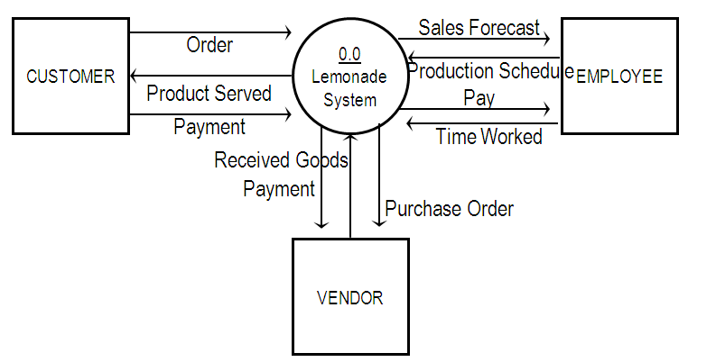

Membangun DFD level 0
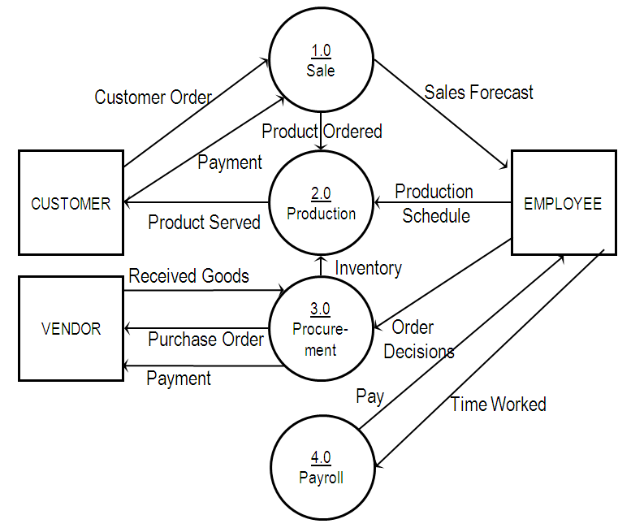

Membangun DFD Level 1-n
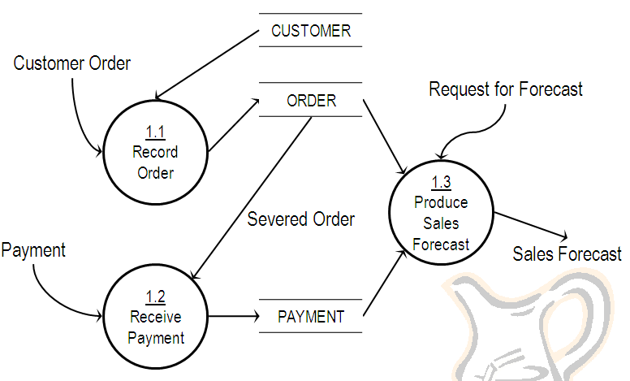
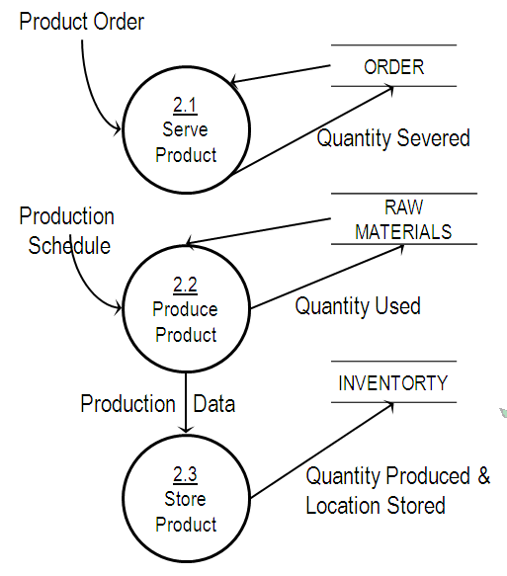
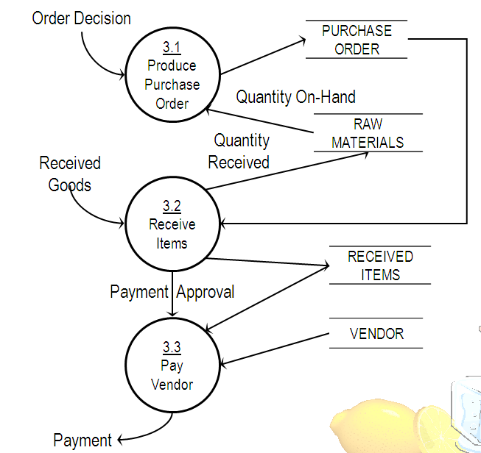
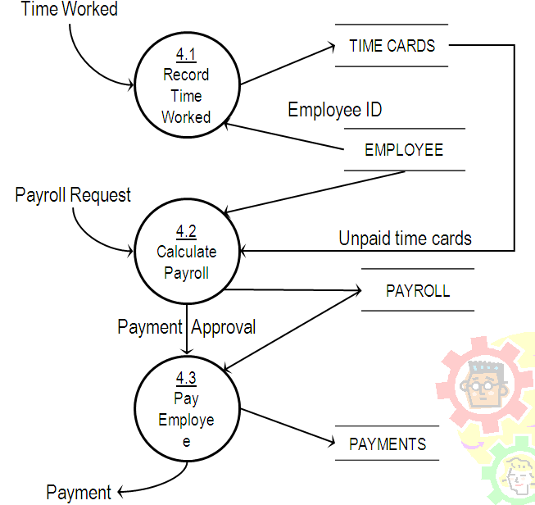
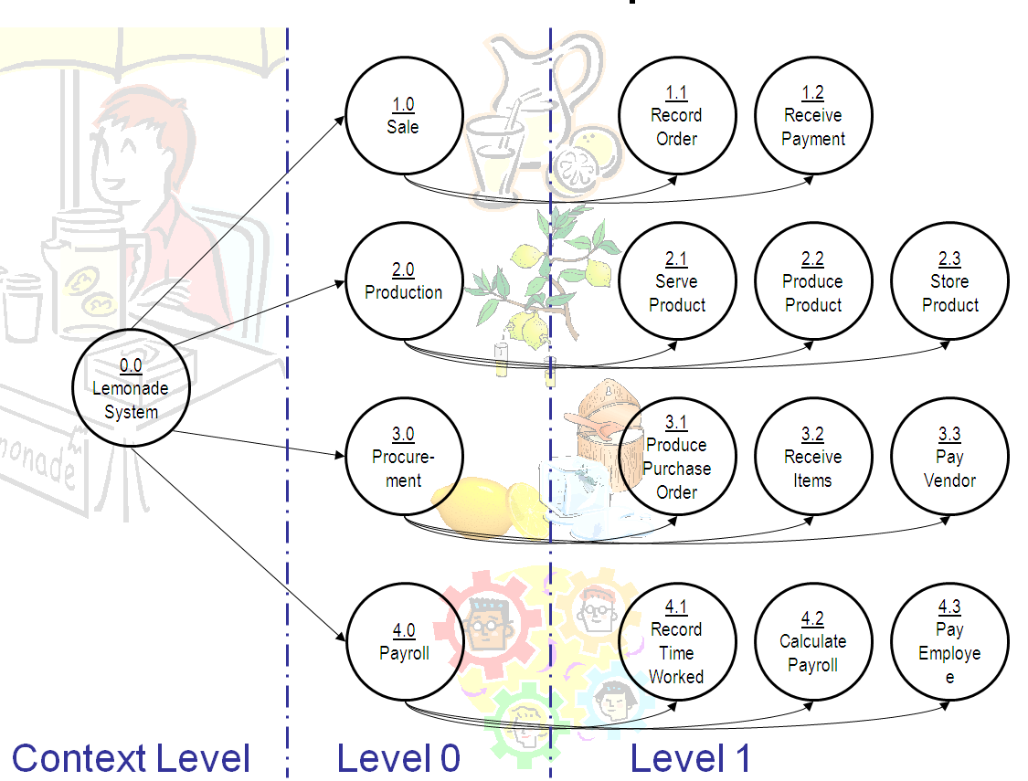

Daftar Pustaka

- http://belajar-barengan.blogspot.com/2013/05/ppl-data-flow-diagram-dfd.html

- http://www.sparxsystems.com/enterprise_architect_user_guide/9.2/domain_based_models/data_flow_diagrams.html

- http://informatika.web.id/category/data-flow-diagram

- http://informatika.web.id/data-flow-diagram.htm

- http://maulanau51.wordpress.com/2013/11/03/2-5-data-flow-diagram-dan-contoh-gambar-dfd/

- http://adepuspita28.wordpress.com/2013/10/26/pengertian-data-flow-diagram-dfd-dan-contoh-gambar-dfd/

- http://www.arieprastyo.com/2012/10/arti-dari-simbol-symbol-bagian-dfd.html

- http://fairuzelsaid.wordpress.com/2010/01/08/analisis-sistem-informasi-diagram-alir-data-dad-data-flow-diagramdfd/

- http://haidibarasa.wordpress.com/2012/11/08/contoh-soal-kasus-dfd-dan-jawabannya/

- http://en.wikipedia.org/wiki/Larry_Constantine

- https://www.google.com/url?sa=t&rct=j&q=&esrc=s&source=web&cd=6&cad=rja&uact=8&ved=0CDUQFjAF&url=http%3A%2F%2Fmti.ugm.ac.id%2F~panji%2Fdinus%2Frpl%2FDATA%2520FLOW%2520DIAGRAM%25201.doc&ei=gfo6U8PQNIuErAfv64HADw&usg=AFQjCNEPI-z7gGZ0Y5t6v9-w7u8CaPkjXQ&bvm=bv.63934634,d.bmk

